附件1

2018年关务水平测试大纲

说明

关务水平测试是对参测人员关务基础知识与关务基本技能进行的职业能力测试，是中国报关协会依据我国海关法律法规和《报关服务作业规范》、《报关服务质量要求》等行业标准，结合行业发展需求建立的关务水平评价体系的组成部分。

关务水平测试在内容上以企业需求和就业为设计导向，以考察专业知识和岗位实操技能为测试目标。通过客观、公平、科学、系统的多维评测，关务水平测试可以为企业选聘专业人才和院校专业人才培养提供客观的标准和依据。

中国报关协会组织行业内专家、学者集体编写关务水平测试大纲，力求较为全面反映关务从业人员的基本业务知识和业务技能要求，尽可能体现海关业务改革和行业发展的最新成果。

关务水平测试大纲每年与考试公告同时向社会公布。

科目一 关务基础知识

1. **对外贸易**
2. 主要内容

* 对外贸易的含义、特点、分类、方式和基本业务程序；
* 进出口合同的格式和主要条款；
* 进出口商品品质、数量、包装的基础知识；
* 国际贸易术语的基础知识；
* 进出口货物运输与保险的基础知识；
* 对外贸易结算工具与方式的基础知识。

1. 基本要求

* 理解对外贸易的基本特点、类型及涉及的业务范围；
* 熟悉对外贸易的交易方式；
* 掌握国际货物买卖的不同交易方式与海关监管方式的关系；
* 熟悉对外贸易的业务各环节的基本程序；
* 掌握履行进出口贸易合同阶段的收发货、通关环节的报关、报验作业的节点；
* 理解进出口合同的结构、内容、生效的条件及法律的适用；
* 熟悉进出口合同各条款的基本内容；
* 掌握当事人履约过程各环节所涉及的不同业务领域及应办理的事务；
* 理解履约过程中当事人的责任、权利、义务及国际惯例；
* 掌握货物进出口业务中各类事务处置的基本规则；
* 熟悉制定进出口合同品质条款所涉及的相关商品知识、规定方式、违约责任；
* 掌握合同交易标的的品质，确定归类对象的商品属性；
* 熟悉进出口合同对商品的数量、机动幅度、违约责任规定的具体方式和要求；
* 掌握合同标的交易数量，能按规定向海关正确申报；
* 理解商品内、外包装的相关知识及包装标志的形式、作用，为通关报验提供依据；
* 理解贸易术语的结构、作用及主要国际惯例；
* 熟悉买卖合同中使用不同的贸易术语；
* 掌握有关货物运费、保险费、进出口关税和其他相关费用由谁支付的规则及其对交易商品的价格构成所产生的影响；
* 理解贸易术语有关货物在运输途中可能发生的损坏灭失的风险由何方负担的国际惯例解释；
* 熟悉使用不同贸易术语有关货物交付的时间、交付的地点的规则；
* 掌握贸易术语有关安排运输、装卸货物、办理运输保险、申请进出口许可证和报关纳税等责任由何方承担的规则；
* 熟悉2010通则与2000通则的不同之处及主要变化；
* 理解同一国际惯例新老版本适用的原则；
* 理解不同运输方式和货运保险业务的营运特点，以及运费、保险费用的计收方式；
* 熟悉不同运输方式的操作流程，各作业环节的基本业务；
* 熟悉进出口不同运输方式的通关资料种类及其来源；
* 掌握如何正确获取报关、报检的信息；
* 理解货款结算是一种货币收付活动；
* 熟悉其使用货币、票据的种类、定义；
* 熟悉货款结算的主要方式、业务程序及其在国际贸易中的运用；
* 理解不同结算方式的信用属性。

1. 考试内容

* 对外贸易的基本特点、分类；
* 一般贸易、经销、代理、加工贸易、租赁贸易、对销贸易、跨境电子商务、寄售、投标、拍卖、期货；
* 对外贸易业务各环节的基本程序；
* 收发货、通关环节的报关、报验作业的节点；
* 进出口合同的结构、内容、生效的条件及法律的适用；
* 进出口合同的品质条款、数量条款、包装条款、装运条款、保险条款、价格条款、支付条款、检验条款、索赔条款、不可抗力条款、仲裁条款；
* 履约过程各环节应办理的事务，履约过程中当事人的责任、权利、义务及国际惯例；
* 货物进出口业务中各类事务处置的基本规则；
* 合同品质条款所涉及的相关商品知识、规定方式、违约责任；
* 合同交易标的的品质，确定归类对象的商品属性；
* 合同对商品的数量、机动幅度、违约责任规定的具体方式和要求；
* 合同标的交易数量；
* 商品内、外包装的相关知识及包装标志的形式、作用；
* 贸易术语的结构、作用及主要国际惯例；
* 主要贸易术语；
* 运费、保险费、进出口关税和其他相关费用支付规则及影响；
* 货物在运输途中可能发生的损坏灭失的风险的国际惯例；
* 不同贸易术语有关货物交付的时间、交付的地点的规则；
* 贸易术语有关安排运输、装卸货物、办理运输保险、申请进出口许可证和报关纳税规则；
* 2010通则与2000通则的不同之处及主要变化；
* 同一国际惯例新老版本适用的原则；
* 不同运输方式和货运保险业务的营运特点以及运保费用的计收方式；
* 不同运输方式的操作流程，各作业环节的基本业务；
* 进出口不同运输方式的通关资料种类及其来源；
* 票据的种类、定义；
* 货款结算的主要方式、业务程序及其在国际贸易中的运用；
* 不同结算方式的信用属性。

1. **对外贸易管理**
2. 主要内容

* 我国对外贸易的政策和措施；
* 我国对外贸易经营资格管理制度基础知识；
* 我国货物与技术进出口许可管理制度基础知识；
* 我国出入境检验检疫制度基础知识；
* 我国货物贸易外汇管理制度基础知识；
* 我国对外贸易救济制度基础知识；
* 2018年进出口许可证管理措施；
* 2018年进口关税配额管理措施；
* 2018年两用物项和技术进出口许可证管理措施；
* 2018年自动进口许可证管理措施；
* 2018年固体废物进口管理措施；
* 2018年野生动植物种进出口管理措施；
* 2018年进出口药品管理措施；
* 2018年其他货物进出口管理措施。

1. 基本要求

* 理解对外贸易政策的目标，自由贸易和保护主义贸易政策的基本特征；
* 理解对外贸易的政策类型及其属性；
* 熟悉实施对外贸易政策的具体措施；
* 理解对外贸易管理和我国对外贸易管制的关系、贸易管制和海关监管的关系；
* 理解我国对外贸易管制的性质、特征和管制形式；
* 掌握在通关实践活动中严格遵守各项对外贸易管制制度的职业素养；
* 理解我国各项贸易管制制度的管制目的和管制性质；
* 理解我国各项贸易管制制度的主管部门及其职责范围；
* 熟悉我国各项贸易管制制度的管制对象与管制方式；
* 熟悉货物与技术进出口许可管理的层级；
* 掌握货物与技术进出口许可管理各管理层级的商品类别；
* 掌握区别进口配额管理与许可证管理、许可证管理与许可证件管理、出口配额许可证管理与出口配额招标管理等的不同管理方式和管理范围；
* 理解关税配额和进出口许可证管理的模式；
* 熟悉关税配额和进出口许可证管理的商品范围；
* 掌握关税配额和进出口许可证管理的商品报关规则；
* 熟悉两用物项和技术进出口的管理措施；
* 理解两用物项和技术进出口的非常规货物贸易用途进出口的风险预警和控制方式；
* 掌握两用物项和技术进出口的报关规则；
* 熟悉自动进口许可证管理的货物类别、商品范围；
* 掌握自动进口许可证管理的货物报关规则；
* 熟悉教材所列其他各类限制进出口管理范畴的商品范围、报关规则。

1. 考试内容

* 对外贸易政策的目标，自由贸易和保护主义贸易政策的基本特征；
* 对外贸易的政策类型及其属性；
* 实施对外贸易政策的具体措施；
* 我国对外贸易管理和对外贸易管制的关系；
* 我国对外贸易管制和海关监管的关系；
* 我国对外贸易管制的性质、特征和管制形式；
* 我国各项贸易管制制度的管制目的和管制性质；
* 我国各项贸易管制制度的主管部门及其职责范围；
* 我国各项贸易管制制度的管制对象与管制方式；
* 货物与技术进出口许可管理的层级；
* 货物与技术进出口许可管理各管理层级的商品类别；
* 进口配额管理，许可证管理，许可证件管理，出口配额许可证管理，出口配额招标管理的不同管理方式和管理范围；
* 关税配额和进出口许可证管理的模式；
* 关税配额和进出口许可证管理的商品范围；
* 关税配额和进出口许可证管理的商品报关规则；
* 两用物项和技术进出口的管理措施；
* 两用物项和技术进出口的非常规货物贸易用途进出口风险预警和控制方式；
* 两用物项和技术进出口的报关规则；
* 自动进口许可证管理的货物类别、商品范围；
* 自动进口许可证管理的货物报关规则；
* 固体废物进口管理的商品范围、报关规则；
* 野生动植物种进出口管理的商品范围、报关规则；
* 进出口药品管理的商品范围、报关规则；
* 密码产品和含有密码技术的设备进口许可证管理的商品范围、报关规则；
* 艺术品进出口管理的商品范围、报关规则；
* 音像制品进出口管理的商品范围、报关规则；
* 黄金及其制品进出口管理的商品范围、报关规则；
* 民用爆炸物品进出口管理的商品范围、报关规则；
* 有毒化学品管理的商品范围、报关规则；
* 农药进出口管理的商品范围、报关规则；
* 兽药进口管理的商品范围、报关规则；
* 水产品捕捞进口管理的商品范围、报关规则。

1. **对外贸易单证**
2. 主要内容

* 对外贸易单证的含义、作用和规范；
* 与报关有关的成交类单证（合同、发票）基础知识；
* 与报关有关的包装类单证（装箱单、其他包装单据）基础知识；
* 与报关有关的运输类单证（海运提单、海上货运单、航空运单、铁路运单、邮政收据）基础知识；
* 与报关有关的结算类单证（信用证、汇票）基础知识；
* 与报关有关的其他单证（原产地证书、保险单、检验检疫证书、舱单）基础知识。

1. 基本要求

* 理解对外贸易单证之间的相互关系；
* 了解各类单证制作、签发所涉及的经济和管理部门；
* 理解对外贸易单证的作用；
* 熟悉对外贸易单证在各业务环节的法律效力；
* 理解对外贸易单证的规范；
* 了解对外贸易单证国际通行标准的相关惯例和规则；
* 理解对外贸易书面合同和商业发票各栏目适用国际通行标准的表现形式；
* 掌握对外贸易合同和商业发票与交易标的、当事人权利义务等要素有关的意思表达方式及英文表现形式；
* 结合海关监管要求，正确获取成交类单证信息，运用于通关实践；
* 理解包装单据的含义、作用及其种类；
* 熟悉包装单据国际通行标准、描述方式及其英文表现形式；
* 熟悉各类货物包装单位、包装种类的单据表现形式；
* 结合海关监管要求，正确获取包装类单证信息，运用于通关实践；
* 理解海运提单、海上货运单、航空运单、铁路运单、邮政收据的含义、性质及承托双方当事人的权利与义务；
* 熟悉各类提单的表现形式、作用及其意义；
* 理解提单、运单各栏目的内容；
* 熟悉提单、运单各栏目的英文表现形式；
* 结合海关监管要求，正确获取运输类单证信息，运用于通关实践；
* 理解信用证的含义和作用；
* 了解SWIFT信用证的特点和结构；
* 理解信用证文本与汇票的内容、英文表现形式；
* 了解原产地证书的类型；
* 熟悉原产地证书的内容及英文表现形式；
* 熟悉检验检疫证书的种类；
* 理解检验检疫证书的作用；
* 了解保险单的栏目的含义及英文表现形式；
* 熟悉舱单的作用。

1. 考试内容

* 对外贸易单证之间的相互关系；
* 各类单证制作、签发所涉及的经济和管理部门；
* 对外贸易单证的作用；
* 对外贸易单证在各业务环节的法律效力；
* 对外贸易单证的规范；
* 对外贸易单证国际通行标准的相关惯例和规则；
* 合同和商业发票各栏目适用国际通行标准的表现形式；
* 合同和商业发票与交易标的、当事人权利义务等要素有关的意思表达方式及英文表现形式；
* 正确获取成交类单证信息；
* 包装单据的含义、作用及其种类；
* 包装单据国际通行标准、描述方式及其英文表现形式；
* 各类货物包装单位、包装种类的单据表现形式；
* 正确获取包装类单证信息；
* 海运提单、海上货运单、航空运单、铁路运单、邮政收据的含义、性质及承托双方当事人的权利与义务；
* 各类提单的表现形式、作用及其意义；
* 提单、运单各栏目的内容；
* 提单、运单各栏目的英文表现形式；
* 正确获取运输类单证信息；
* 信用证的含义和作用；
* SWIFT信用证的特点和结构；
* 信用证文本与汇票的内容、英文表现形式；
* 原产地证书的类型；
* 原产地证书的内容及英文表现形式；
* 检验检疫证书的种类；
* 检验检疫证书的作用；
* 保险单的栏目的含义及英文表现形式；
* 舱单的功能和作用。

1. **海关基础知识**
2. 主要内容

* 海关、中国海关、世界海关组织以及关境与国境的基础知识；
* 我国海关的性质与任务；
* 我国海关权力特点、内容和行使原则；
* 我国海关的管理体制、海关关徽、海关关衔的基础知识；
* 海关改革与发展的基础知识。

1. 基本要求

* 了解海关的起源；
* 理解我国海关的地位和作用；
* 掌握关境和国境的概念；
* 了解世界海关组织；
* 了解我国海关的性质；
* 了解我国海关的任务；
* 理解我国海关四项传统任务之间的关系；
* 了解我国海关的特点；
* 理解我国海关权力的内容；
* 掌握我国海关权力行使的原则；
* 了解我国海关的垂直领导体制；
* 了解我国海关的组织机构；
* 了解我国海关缉私警察；
* 了解我国海关关徽；
* 了解我国海关关衔；
* 熟悉全国海关通关一体化的内容。

1. 考试内容

* 海关的起源；
* 我国海关的地位和作用；
* 关境和国境的概念；
* 世界海关组织；
* 我国海关的性质；
* 我国海关的任务；
* 我国海关四项传统任务之间的关系；
* 我国海关的特点；
* 我国海关权力的内容；
* 我国海关权力行使的原则；
* 我国海关的垂直领导体制；
* 我国海关的组织机构；
* 我国海关缉私警察；
* 我国海关关徽；
* 我国海关关衔；
* 全国通关一体化、两中心、三制度、单一窗口

1. **海关管理制度**
2. 主要内容

* 海关管理的含义和特点；
* 海关监管制度概述和基本内容；
* 海关税收征管制度概述和基本内容；
* 海关统计制度概述和基本内容；
* 海关稽查制度概述和基本内容；
* 海关行政处罚制度概述和基本内容；
* 知识产权海关保护制度概述和基本内容；
* 海关事务担保制度概述和基本内容；
* 海关行政预裁定制度概述和基本内容。

1. 基本要求

* 了解海关管理的含义和特点；
* 掌握海关管理制度的含义和特点；
* 理解海关监管制度的含义；
* 了解海关监管制度的法律形式；
* 了解海关监管制度的体系；
* 理解海关监管货物的含义及特征；
* 理解海关监管相关人的含义；
* 掌握海关监管制度的内容及管理措施；
* 理解海关税收征管制度的含义；
* 了解进出口关税及其特点；
* 了解关税税率的设置和适用；
* 掌握进出口货物完税价格确定的依据；
* 了解关税的征收；
* 了解关税的减免；
* 了解关税的追补和退还；
* 了解税收的保全措施和强制措施；
* 了解纳税争议的解决；
* 理解海关统计制度的概念；
* 了解海关统计的范围；
* 掌握海关统计项目的规范要求；
* 了解海关稽查制度的概念和基本特征；
* 掌握海关稽查制度的内容；
* 了解海关稽查制度的实施；
* 了解海关行政处罚制度的概念；
* 掌握海关行政处罚制度的适用范围；
* 了解海关行政处罚的管辖；
* 了解海关行政处罚的形式；
* 了解海关行政处罚的执行及简单案件的处理程序；
* 理解知识产权海关保护制度的概念；
* 了解知识产权海关保护制度的范围；
* 了解知识产权海关保护的模式；
* 了解知识产权海关保护的备案及担保；
* 了解海关对侵权嫌疑货物的调查处理；
* 了解海关事务担保的适用范围；
* 了解海关事务担保的免除；
* 了解海关事务担保的方式；
* 了解海关事务担保的金额；
* 了解海关事务担保的销案；
* 熟悉海关行政预裁定的范围；
* 了解海关行政预裁定的程序；
* 掌握海关行政预裁定的使用和异议审查。

1. 考试内容

* 海关管理的含义和特点；
* 海关管理制度的含义和特点；
* 海关监管制度的含义；
* 海关监管制度的法律形式；
* 海关监管制度的体系；
* 海关监管货物的含义及特征；
* 海关监管相关人的含义；
* 海关监管制度的内容及管理措施；
* 海关税收征管制度的含义；
* 进出口关税及其特点；
* 关税税率的设置和适用；
* 进出口货物完税价格确定的依据；
* 关税的征收；
* 关税的减免；
* 关税的追补和退还；
* 税收的保全措施和强制措施；
* 纳税争议的解决；
* 海关统计制度的概念；
* 海关统计的范围；
* 海关统计项目的规范要求；
* 海关稽查制度的概念和基本特征；
* 海关稽查制度的内容；
* 海关稽查制度的实施；
* 海关行政处罚制度的概念；
* 海关行政处罚制度的适用范围；
* 海关行政处罚的管辖；
* 海关行政处罚的形式；
* 海关行政处罚的执行及简单案件的处理程序；
* 知识产权海关保护制度的概念；
* 知识产权海关保护制度的范围；
* 知识产权海关保护的模式；
* 知识产权海关保护的备案及担保；
* 海关对侵权嫌疑货物的调查处理；
* 海关事务担保的适用范围；
* 海关事务担保的免除；
* 海关事务担保的方式；
* 海关事务担保的金额；
* 海关事务担保的销案；
* 海关行政预裁定的含义与适用范围；
* 海关行政预裁定的程序；
* 海关行政预裁定的失效与撤销；
* 海关行政预裁定的使用与异议审查。

1. **报关**
2. 主要内容

* 报关概念及其分类的基础知识；
* 报关单位和报关从业人员的基础知识；
* 报关员职业建设的基础知识。

1. 基本要求

* 理解报关的概念；
* 了解报关的分类；
* 了解报关的形式；
* 熟悉报关的变革与发展历程；
* 了解报关的衍生服务内容；
* 理解报关单位的概念；
* 理解报关从业人员的概念；
* 熟悉报关单位的执业规范要求；
* 熟悉报关从业人员的作业规范要求；
* 了解报关从业人员的质量要求；
* 掌握报关从业人员的职业等级评定。

1. 考试内容

* 报关的概念；
* 报关的分类；
* 报关的形式；
* 报关单位的概念；
* 报关从业人员的概念；
* 报关单位的执业规范要求；
* 报关从业人员的作业规范要求。
* 报关从业人员的质量要求；
* 报关从业人员的职业等级评定。

1. **报关管理**
2. 主要内容

* 报关单位的海关注册登记管理；
* 报关单位的权利义务和法律责任；
* 海关企业信用管理与AEO制度；
* 海关对报关从业人员的管理；
* 报关从业人员的权利和义务；
* 报关的行业自律管理基础知识；
* 报关企业的自律管理基础知识。

1. 基本要求

* 了解海关对报关单位的管理制度；
* 了解海关对报关单位的信用管理；
* 熟悉报关单位的权利义务；
* 熟悉报关单位的法律责任；
* 掌握海关企业信用管理基本内容；
* 熟悉AEO制度的基本内容；
* 熟悉海关对报关从业人员的管理内容；
* 熟悉报关从业人员的权利；
* 熟悉报关从业人员的义务；
* 了解中国报关协会和地方报关协会的基本知识；
* 掌握企业配合落实行业自律管理的内容；
* 了解企业自律管理的目的和途径。

1. 考试内容

* 海关对报关单位的管理制度；
* 报关单位的权利义务和法律责任；
* 海关对报关单位的信用管理；
* AEO制度；
* 海关对报关从业人员的管理内容；
* 报关从业人员的权利；
* 报关从业人员的义务；
* 报关行业的组织机构；
* 中国报关协会；
* 地方报关协会；
* 报关企业自律管理的基本要求；
* 报关企业自律管理的目的与途径。

科目二 关务基本技能

1. **进出境报关**
2. 主要内容

* 进出境报关的基本概念；
* 通关一体化改革后的进出境报关的作业机制与作业模式；
* “两中心、三制度”的一体化改革结构；
* “分步处置”的进出口货物报关作业流程；
* “一次申报”的通关规则，进出口货物的“自报自缴”；
* 统一、高效和协同的报关方式；
* 进出境报关的作业规范；申报、自主缴纳税款、配合海关查验、货物放行；后续处置；
* 进出境报关的“单一窗口”；
* 报关准备工作业务内容及工作流程；接单、理单、制单、复核作业环节；
* 确定进出口货物适用的海关程序性管理制度；
* 货物申报前作业、货物通关现场作业、货物放行后作业；
* 进出境报关后续作业、货物放行后报关单修改或撤销手续办理、报关单证归档、财务结算；
* 常见许可证件的申领及使用、租船订舱作业、港口码头作业；
* 跨境电商零售进出口、服务试点、业务类型、海关监管方式、进出口税收政策、通关监管过渡期、跨境电商零售通关业务流程。

1. 基本要求

* 能对进出境报关的含义及在报关活动全过程中所处位置进行正确描述；
* 掌握进出境报关的工作步骤及其基本操作技能；
* 掌握通关一体化改革后的进出境报关的作业机制与作业模式；
* 熟悉“两中心、三制度”的基本内容，了解两中心的岗位职能设置和职责功能；
* 掌握通关“分步处置”的作业程序和关务要求，掌握申报前、通关时、放行后的作业内容和技能要求；
* 掌握进出口税款担保备案、舱单申报、申报前看货取样、配合海关登临运输工具检查的业务操作基本技能；
* 掌握税款自报自缴、配合海关准入查验/验估查验、配合海关现场验估、配合海关现场综合处理、配合海关修撤单、退补税的业务操作基本技能；
* 掌握货物放行后的配合验估、配合稽（核）查、综合处理、立案调查的业务操作基本技能；
* 了解统一、高效和协同的报关方式；
* 掌握进出境报关的作业规范，能够正确进行如实申报、交验单证、自主缴纳税款、配合海关查验等业务操作；
* 熟悉单一窗口的基本内容；
* 能参与虚拟的接单、理单等工作环节的作业实施；
* 能在应对报关准备相关案例时，正确运用所学知识与技能，完成案例的分析判断与实际处理；
* 能按照从货物属性到税收状况再到通关制度的规律，准确识别报关事项所适用的海关通关制度；
* 有能力对进出境报关案例中有关申报、配合查验、缴纳税费、提取或装运货物等作业实施是否符合基本报关规则进行分析判断；
* 能正确进行报关单电子数据预录入、发送及申报结果查询；
* 能根据企业各自的实际情况选择适合的税款缴纳方式；
* 了解通关改革后海关各岗位基本职责及单据流转程序；
* 了解掌握配合查验准备、配合查验实施及确认查验记录等事务；
* 了解掌握查询放行信息、提装货物等事务；
* 能在应对报关现场作业相关案例时，正确运用所学知识与技能，完成案例的分析判断与实际处理；
* 能正确分析判断进出境报关随附单证，特别是海关单证的合法性、有效性；
* 能完成接单、理单等工作环节的作业实施；
* 能完成获取报关单证明联的作业实施；
* 能完成获取货物进口证明书的作业实施；
* 能完成货物放行后的报关单修改或撤销的作业实施；
* 能完成担保销案的作业实施；
* 能在应对报关后续作业相关案例时，正确运用所学知识与技能，完成案例的分析判断与实际处理；
* 能判断常见许可证件的合法性与有效性；
* 能正确理解租船订舱作业、港口码头作业等其他相关事务与进出境报关相关工作的对应关系；
* 能掌握跨境电商零售进出口的含义与有关概念；
* 能了解跨境电商零售进出口的税收政策要点；
* 能正确理解跨境电商零售进出口的通关监管政策要点；
* 能基本掌握网购保税进口、直购进口、一般出口、特殊区域出口的通关业务流程。

1. 考试内容

* 进出境报关的含义及在报关活动全过程中所处位置；通关一体化改革；
* 不同运输方式下进出境报关的特点；
* 通关一体化改革后的进出境报关的作业机制与作业模式；
* 两中心、三制度；风险防控中心、税收征管中心的机构、功能和职责；
* “一次申报、分步处置”，改革税收征管方式和实施协同监管；
* 进出口税款担保备案(汇总征税总担保备案)，舱单传输人的舱单申报，申报前看货取样，配合海关登临运输工具检查；
* 申报、配合查验、缴纳税费、提取或装运货物等现场通关报关作业；
* 配合海关通关现场风险排查与处置，配合海关准入查验/验估查验，配合海关现场验估，配合海关取样、存证、留像，配合海关修撤单、退补税；
* 货物放行后的配合验估、配合稽（核）查、综合处理、立案调查；
* 进出境报关随附单证的合法性、有效性；接单、理单；
* 报关单电子数据预录入、发送及申报结果查询和现场交单的单证整理、递交、结果查询；
* 电子支付/ 电子支付银行担保缴税；柜台支付、汇总征税；
* 查询放行信息、提装货物及事后交单的作业；
* 对报关现场作业相关案例的分析判断与实际处理；
* 获取报关单证明联的作业；
* 获取货物进口证明书的作业；
* 货物放行后的报关单修改或撤销的作业；
* 担保销案的作业；
* 报关后续作业相关案例的分析判断与实际处理；
* 常见许可证件的合法性与有效性；
* 租船订舱作业、港口码头作业等其他相关事务；
* 单一窗口。

1. **保税加工关务管理**
2. 主要内容

* 海关保税制度、海关监管模式及保税加工形式，保税加工的基本概念；
* 电子化手册的特点和作业流程；
* 电子化手册设立的基本规范及作业方法；
* 电子化手册日常作业（外发加工、深加工结转、加工贸易内销）的海关管理规范和相关作业方法；
* 电子化手册报核的海关管理规范和相关作业方法；
* 保税加工监管模式对比。

1. 基本要求

* 理解保税业务和海关保税监管；
* 理解保税加工基础概念和海关保税制度的基本内容；
* 理解保税加工进出口和一般进出口的区别；
* 理解来料加工和进料加工的差异；
* 熟悉保税加工的业务经营及物流状况；
* 了解海关对保税加工的监管要求；
* 熟悉电子化手册的特点和作业流程；
* 能初步参与商品归并工作；
* 能初步验算备案单耗；
* 能填写备案资料库、通关手册申报表格，并参与手册设立申报工作；
* 掌握加工贸易货物进出口申报规范；
* 掌握深加工结转作业流程；
* 掌握外发加工作业流程；
* 掌握料件内销作业流程；
* 能参与电子化手册核销的作业实施；
* 能初步判断加工贸易货物核销的风险；
* 熟悉保税加工监管模式对比。

1. 考试内容

* 保税、保税加工、保税物流、保税服务、出境加工；
* 保税加工和一般贸易、来料加工和进料加工的差异；海关加工贸易保税监管的基本制度框架与特征；
* 保税监管制度的基本特征；
* 海关特殊监管区域、保税区、出口加工区、保税物流园区、保税港区、综合保税区、跨境工业区、保税仓库、出口监管仓库、保税物流中心的基本概念和含义；
* 海关加工贸易保税监管的基本模式，电子化手册的特点和作业流程，以企业为单元的加工贸易监管模式；
* 电子化手册设立的海关管理规定，加工贸易企业经营情况及生产能力证明；
* 单耗，单耗与物料结构清单(BOM)，单耗标准；
* 设立备案资料库，商品归并，信息申报；
* 设立通关手册，通关手册各类信息的标准和要求，设立通关手册中的企业分工与协作；
* 外发加工、深加工结转、内销、退运的作业流程和要求；作业风险；
* 保税边角料、剩余料件、残次品、副产品和受灾保税货物的管理；申报规范；
* 电子化手册核销的作业流程与关务要求；
* 电子账册，以企业为单元的加工贸易监管模式，转量、分段备案、滚动核销。

1. **进出口货物商品归类管理**
2. 主要内容

* 进出口货物商品归类概述；
* 进出口货物商品归类基础；
* 进出口货物商品归类实务；
* 进出口货物商品归类管理。

1. 基本要求

* 掌握进出口货物商品归类的定义及依据；
* 熟悉进出口货物商品归类的相关法律责任；
* 熟悉进出口货物商品归类的相关海关事务；
* 了解进出口货物商品归类的相关关务咨询；
* 能掌握《商品名称及编码协调制度公约》商品分类目录体系及法律依据的内容、构成及其法律效力；
* 能正确理解《协调制度》归类总规则的条文内容；
* 能正确掌握《协调制度》归类总规则的应用规则；
* 能熟练运用基本操作程序进行商品归类作业；
* 能熟练运用“三排法”进行商品品目归类作业；
* 了解《规范申报目录》构成及常见归类申报要素的相关知识；
* 掌握按照《规范申报目录》要求进行归类申报要素填报作业的步骤；
* 能够确认归类的关键信息要素；
* 准确评估进出口商品归类的各种风险；
* 正确处理归类争议。

1. 考试内容

* 我国进出口货物商品归类的法规制度；
* 《协调制度》基本结构；
* 《协调制度》归类总规则；
* 进出口货物商品归类的运用；
* 通用零件、功能机组、组合机器、多功能机器、多用途机器的归类运用；
* 进出口商品归类的风险，归类争议的处理，以及企业归类制度的建设；
* 进出口货物商品归类关务工作的合规管理。

1. **报关单填制**
2. 主要内容

* 进（出）口货物报关单的类别、报关单各联的用途及报关单的法律效力；
* 海关对进（出）口货物报关单填制的一般要求；
* 进（出）口货物报关单各栏目填制规范及其信息来源（依据）；
* 报关单填制的作业步骤及相应的要求；
* 进（出）口货物报关单制单、草单填制、复核与错误排查；
* 报关单填制中的常见错误及造成错误的原因；有效防范常见错误的方法与途径；
* 进（出）口货物报关单在单一窗口方式下的申报填制。

1. 基本要求

* 能正确选用与相关海关手续对应的电子或纸质报关单；
* 能正确理解“两个相符”、分单填报、分项填报等报关单填制一般要求；
* 能熟悉掌握调整后的报关单结构，以及《报关单填制规范》的修订情况；
* 有能力完成单一窗口方式下常见监管方式货物报关单的填制作业；
* 有能力完成已填制常见监管方式下进（出）口货物报关单的复核作业；
* 在应对报关单填制作业相关案例时，能正确运用所学报关单填制规范知识及获取相关信息的技能，完成报关单填制或复核案例的分析判断与实际处理；
* 能按照报关单填制案例的要求，收集齐报关单证，并对其进行初核；
* 能按照报关单填制案例的要求，确认商品属性、申报要素及查询其他相关信息；
* 有能力完成常见监管方式下申报案例的报关单填制作业；
* 在应对报关单填制作业案例时，能正确运用规范填制知识与获取信息的技能，按步骤完成报关单填制作业；
* 能按照报关单填制复核案例的要求，准确分析差错情形与主要原因；
* 能按照报关单填制复核案例的要求，运用常用的复核方法，按步骤逐项或使用逻辑审核的方法，确保所填报关单正确无差错；
* 在应对报关单填制复核案例时，能正确运用复核及错误排查技能，完成报关单填制复核作业。

1. 考试内容

* 选用电子或纸质报关单；
* 分单填报、分项填报等报关单填制一般要求；
* 报关单结构以及《报关单填制规范》的修订情况；
* 单一窗口方式下常见监管方式进（出）口货物报关单的填制作业；
* 已填制常见监管方式下进（出）口货物报关单的复核作业；
* 报关单填制与复核作业相关案例的分析判断与实际处理；
* 收集报关单证并对其进行初核；
* 确认商品属性、申报要素及查询其他相关信息；
* 常见监管方式下申报案例的报关单填制作业；
* 报关单填制复核案例分析差错情形与主要原因。

1. **进出口税费核算**
2. 主要内容

* 海关税收征管方式改革；
* 税费核算的基本内容、基本步骤、作业规范；
* 进出口货物成交价格的基本概念；
* 进出口货物成交价格估价方法；其他估价方法；
* 运用进出口货物成交价格估价方法确定完税价格；
* 优惠与非优惠原产地规则的含义、确定标准、适用范围及条件；
* 优惠与非优惠原产地规则的认定程序与方法；
* 在确定原产地的基础上选择合适的适用税率；
* 从量、从价、复合等正税与反倾销、反补贴、特别关税、报复性关税等附加税的不同计算方法；
* 从价关税、进口环节增值税的核算作业程序、计算公式及核算顺序。

1. 基本要求

* 能了解通关作业改革有关税费方面的最新进展；
* 能对进出口税费的含义、种类、适用范围有系统的认识与把握；
* 能对进出口税费核算过程及相应的海关管理规范进行正确描述；
* 掌握进出境报关中税费核算步骤及方法，能遵循成交价格估价方法的定义及条件完成完税价格确定的作业实施；能对相关计入项目和扣除项目费用按照规定进行调整；
* 当成交价格估价方法无法实施时，能采用成交价格估价方法以外的其他估价方法来确定完税价格。
* 在应对确定完税价格的案例时，能正确运用成交价格估价方法核算完税价格。
* 能遵循优惠或非优惠原产地规则，确定案例适用的原产地确定标准。
* 能对已确定适用原产地标准的案例，按照相应的认定程序确认其进出口货物的原产地。
* 能在确定原产地的基础上，运用税率适用规定最终确定计征税率。
* 能按照从价关税核算作业程序及计算公式，核算案例的关税税款。
* 能按照进口环节增值税核算作业程序、计算公式及核算顺序，核算案例的进口环节增值税税款。

1. 考试内容

* 海关税收征管方式改革，海关审定制，企业自报自缴制；
* 《中华人民共和国进出口税则》；
* 海关税费核算种类；
* 进出口税费的含义、种类、适用范围；
* 进出口税费核算过程及相应的海关管理规范；
* 进出境报关中税费核算步骤及方法；
* 成交价格估价方法的定义及条件；
* 完税价格确定的作业；
* 相关计入项目和扣除项目费用调整；
* 运用成交价格估价方法以外的其他估价方法确定完税价格；
* 运用成交价格估价方法核算完税价格；
* 优惠或非优惠原产地规则；
* 原产地确定标准；
* 确认进出口货物的原产地；
* 税率适用；
* 核算关税税款；
* 核算进口环节增值税税款。

附件2

关务水平测试成绩报告书（样本）

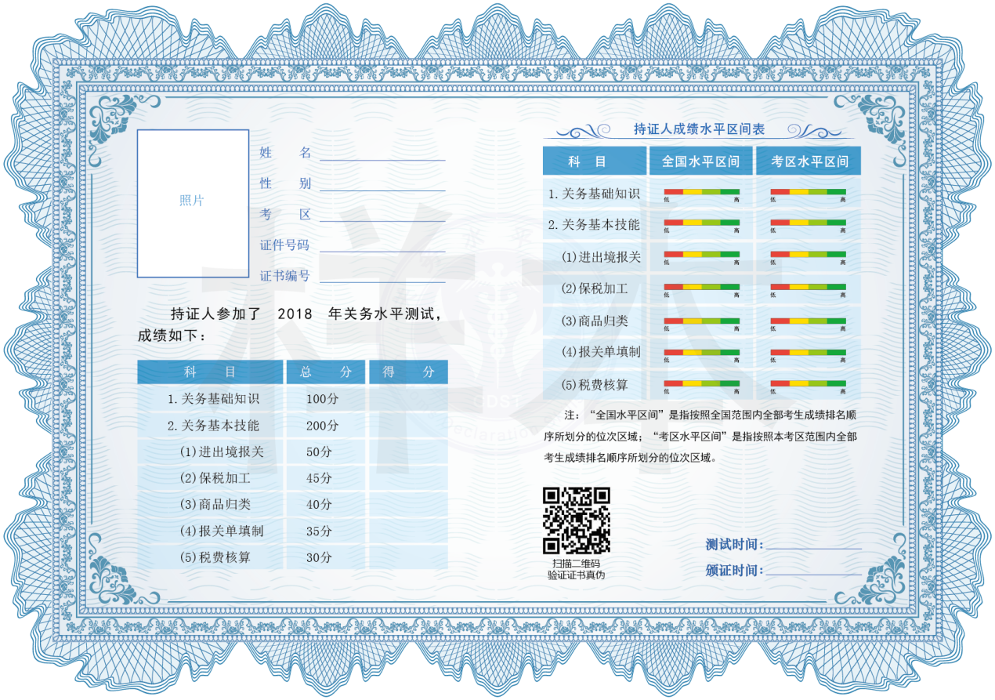

附件3

关务水平证书（样本）

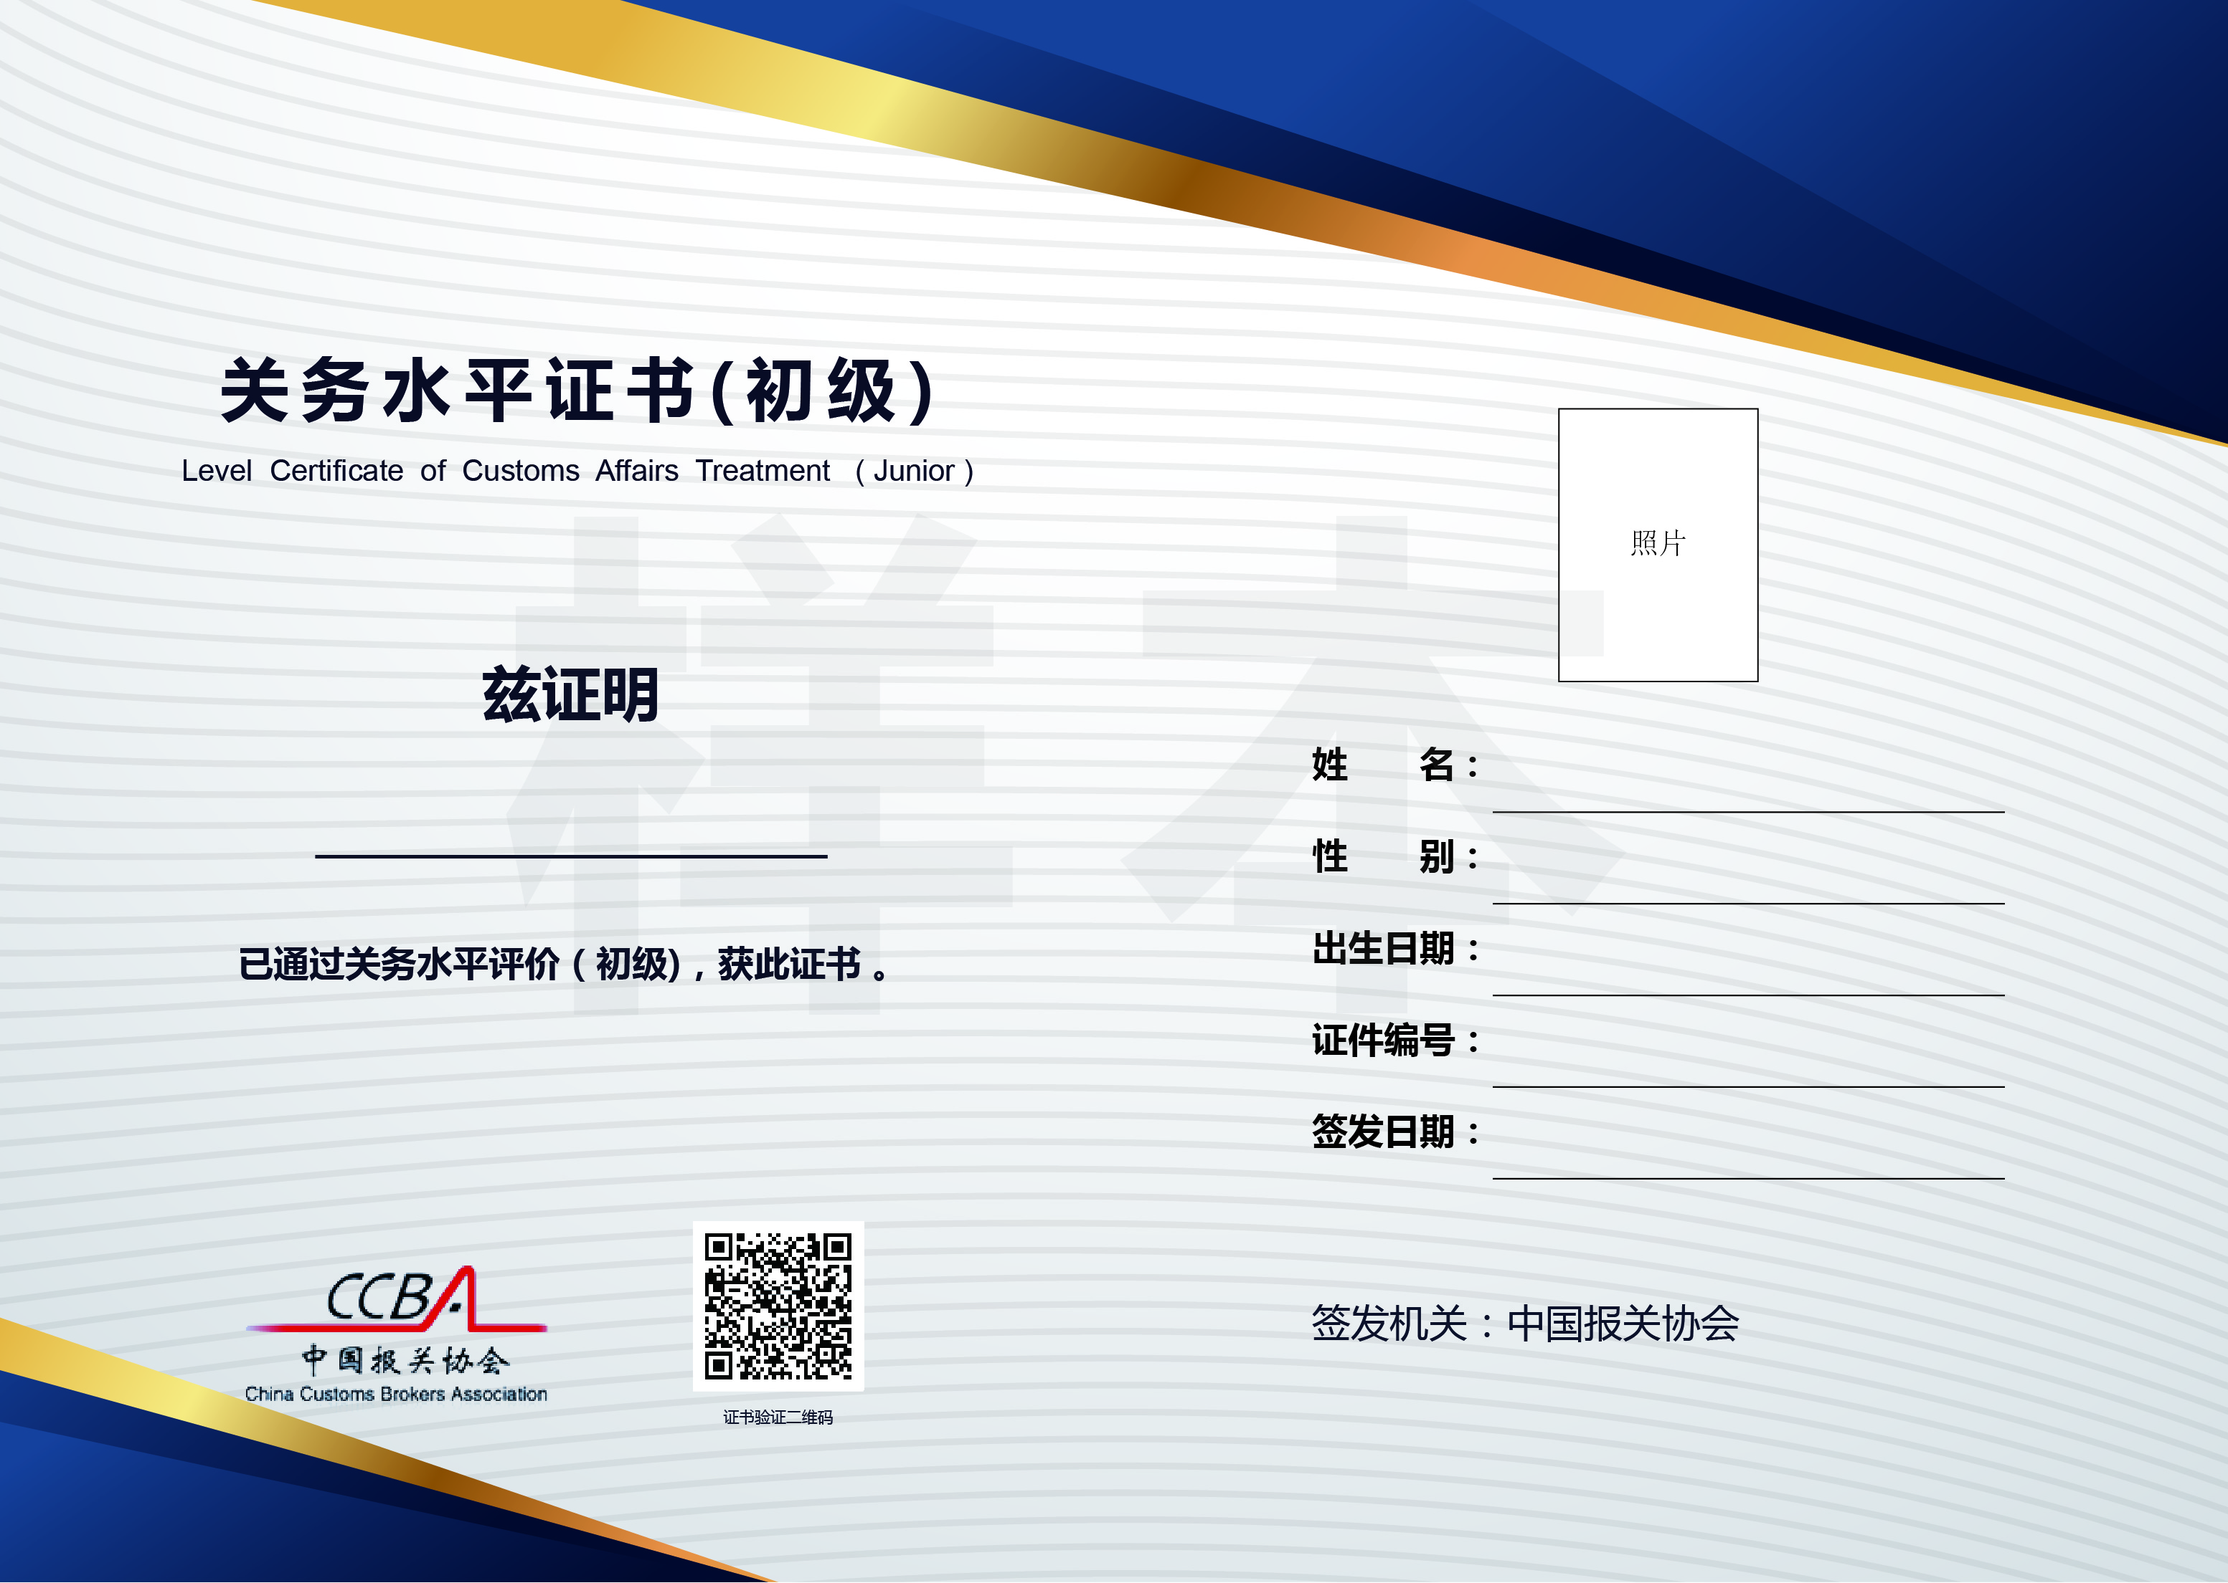

附件4

关务水平测试应试规则

一、考生需将准考证和有效身份证件原件**（身份证、港澳居民来往内地通行证、台湾居民来往大陆通行证，证件类型应与报名时一致）**放在考桌左上角，以便监考人员查验。在下发的草稿纸上填写考生姓名及准考证号，考试结束后统一上交。考试指令发出后，考生才能开始答卷。考试开始30分钟后，考生停止进入考场。

二、应试人员不得携带手机等通讯设备和电子设备、书籍（《进出口商品编码查询手册》除外）、纸张、饮品以及其他与考试无关的物品进入考场座位。已携带入场的应按照要求存放监考老师指定位置，并将携带的通讯工具、电子设备全部关闭。

三、考试结束前30分钟，考生才可交卷离开考场。考生提交试卷后立即退场，不得在考场附近逗留、交谈，不得再返回考场。

四、考生不得询问试题题意，如因系统原因或试题有误，可举手向监考人员询问，不准询问其他考生。

五、考生必须服从监考人员的监督管理，严格遵守考场纪律。对不服从监考人员管教扰乱考场秩序，或交头接耳、传递纸条、传递物品、打手势、做暗号、夹带、窃视他人屏幕、代考以及其他违纪、舞弊行为者，按以下规定进行处理：

（一）考生在考试期间有违反考场纪律的行为，情节较轻的，由监考人员提出批评和警告，并按要求立即改正。

（二）在考试中考生由于以下行为之一，连续两次受到批评和警告的，监考人员将告知考生本次考试成绩无效并有权要求其退出考场：

（1）夹带、偷看或传递纸条；

（2）交头接耳、互打手势、传递信号等；

（3）其他考试作弊行为。

（三）在考试中有以下行为之一的考生，监考人员将取消其本次考试资格及成绩，并将其违纪行为上报主办方：

（1）替考和被替考的行为；

（2）使用假身份证或提供假证件的行为；

（3）恶意操作导致考试无法正常运行；

（4）严重扰乱考试秩序，危及考试工作人员安全；

（5）将演算草稿纸带出考场。

六、考试系统/计算机出现故障，考生需举手示意，由技术人员进行处理，但不允许监考或技术人员帮助操作考试界面，或对题意做解释、提示。对故意关机或自行重新启动计算机的考生应责令其离开考场，考试成绩按零分处理。

七、考生在考试期间如需上厕所，应向监考人员举手示意，在得到监考人员的允许后由工作人员陪同出入考场。

八、考试结束指令发出后，考生立即停止答卷，向考试系统提交试卷，并按监考人员要求退场。严禁将考场统一发放的草稿纸带出考场。严禁抄录试题。提前结束考试退场者不得在考场附近逗留、喧哗。